
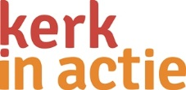
Viering Kinderen in de knel (kinderarbeid)
Preeksuggestie
Ik hoor jullie klacht (Jacobus 5: 1-11)
Jacobus neemt de rijken onder vuur. De nadruk ligt op onrechtmatig verkregen rijkdom (onthouding van loon) en verkeerde besteding ervan ( weelde, losbandigheid, vetmesting). Landarbeiders en dagloners zijn de dupe hiervan. In onze tijd zijn dat de koffieboeren, de dagloners op de rijstvelden en theeplantages, de meisjes en vrouwen in de textielfabrieken. Tachtig procent van de wereldbevolking levert twintig procent van de wereldgoederen. Wij horen bij die andere twintig procent, die tachtig procent in haar bezit heeft. Onze consumptiemaatschappij moedigt ons aan om steeds meer te willen hebben tegen dumpprijzen. De armen zijn hier het slachtoffer van. Hun kinderen worden gedwongen om te werken.
1. Kijken we weg of durven we te erkennen dat we als consumenten medeverantwoordelijk zijn voor dit onrecht?
2. God hoort de klacht van de armen en zal hen recht doen, zoals hij zijn volk Israel uit de slavernij in Egypte bevrijdde. Dat geeft hoop. Hun roep om recht zal niet tevergeefs zijn. Ga door, hou vol! Nog even....
3. Laat je in dit rijke deel van de wereld niet verlammen door schuldgevoel. Gods woorden zijn de woorden van een Vriend. Een goede vriend spaart zijn kritiek niet. Geven we ons hart aan God of aan Mammon, het geld. God wil ons bevrijden uit de macht van het geld, zodat we ons actief kunnen inzetten om het goede te doen. Doe wat er op je pad komt: koop fairtrade producten, stel kritische vragen over arbeidsomstandigheden als je iets koopt, geef geld aan goed doelen, …
4.Laat je niet ontmoedigen, omdat deze problemen te groot lijken voor één persoon. Eén mens kan geen pad banen door een woestenij, maar waar honderden, duizenden mensen dezelfde weg volgen ontstaat een pad. Doe wat je in jouw vermogen ligt. God zal je zegenen. Ga door, hou vol! Nog even....
Ds. Roel Venderbos, Kampen (Nieuwe Kerk)
Lees meer op www.michazondag.nl > Downloads > Michazondag 2013.
Eén ster
Eén ster maakt de lucht minder dreigend
Eén kaars maakt de nacht minder zwart
Eén hand maakt de weg minder eenzaam
Eén stem maakt de dag minder stil
Eén vonk kan een begin van nieuw vuur zijn
Eén noot het begin van een lied
Eén kind het begin van een toekomst
Jacqueline Roelofs – van der Linden
Liederen
- Maak ons hart onrustig – www.schrijversvoorgerechtigheid.nl > CD Licht aan
- Bevrijd uit slavernij – www.schrijversvoorgerechtigheid.nl > CD Zeeën van recht
Dat aan alle mensen recht wordt gedaan
1. Wij weten dat alle mensen elkaars gelijken zijn
en dat zij door hun arbeid en de vruchten van hun werk
elkaar ten dienste staan.
God, wij vragen U:
mogen alle mensen de kans krijgen
aan hun eigen welzijn te werken
en bij te dragen aan het welzijn van de hele mensheid.
Laat ons bidden.
Allen: Dat aan alle mensen recht gedaan wordt.
2. Het gaat ons ter harte
waar de producten, voorwerpen en goederen
die wij gebruiken vandaan komen.
God, wij vragen U:
help ons dat wij ons best doen
niet te profiteren van uitbuiting en kinderarbeid;
maak ons bereid meer te willen betalen
voor het welzijn van anderen.
Laat ons bidden.
Allen: Dat aan alle mensen recht gedaan wordt.
3. We denken aan al die volkeren en landen
die opkomen voor de waardigheid van elk van hun inwoners,
waar gebrek aan middelen en hulpbronnen
dikwijls betekent dat mensen maar een kort leven beschoren is.
God, wij vragen U:
mogen al uw kinderen een eerlijk deel ontvangen
van de rijkdom van de wereld,
zodat ook hun leven mag opbloeien.
Laat ons bidden.
Allen: Dat aan alle mensen recht gedaan wordt.
4. Meer edelmoedigheid tussen landen en volkeren
is wat wij graag zouden willen.
Wij streven ernaar onze eigen rijkdom goed te gebruiken
ten dienste van anderen en voor onszelf.
God, wij vragen U:
Laat onze staatshoofden er zich voor inzetten
de hulp goed te verdelen, zodat ook de armsten
ruim hun deel ontvangen.
Laat ons bidden.
Allen: Dat aan alle mensen recht gedaan wordt.
5. Veel mensen en landen gaan gebukt onder schulden
en oneerlijke handelsverhoudingen,
die ontwikkeling en vooruitgang vaak onmogelijk maken.
God, wij vragen U:
Laat onze regeringsleiders wegen vinden
om schulden kwijt te schelden en eerlijke handel mogelijk te maken
om hen zo nieuwe kansen te bieden.
Laat ons bidden.
Allen: Dat aan alle mensen recht gedaan wordt.
(Bron: www.dederdekerk.nl)
Gebed
Allen: Maak mij zacht.
Geef mij terug de ogen van een kind.
Heer, die ons de toekomst niet onthoudt
en telkens nieuwe kansen geeft om als een kind
vragen te stellen bij de normale gang van zaken,
om als een kind open te staan voor uw weg, houdt ons in uw aandacht.
Allen: Maak mij zacht.
Geef mij terug de ogen van een kind.
Heer die ons vraagt als reisgenoot
samen wegen te zoeken
om met de kinderen
hun wereld te bewaren,
om met kinderen zorg en aandacht te beleven,
om met kinderen blij en speels en onbevangen te leren zijn,
neem ons bij de hand.
Allen: Maak mij zacht.
Geef mij terug de ogen van een kind.
Geef dat uw Woord ons wakker roept
te doen wat Gij van ons vraagt
in het voetspoor van Jezus uw Zoon.
Amen
India
Heer we bidden. Laat recht neerstorten als een watervloed en rechtvaardigheid als een eeuwigdurende stroom.
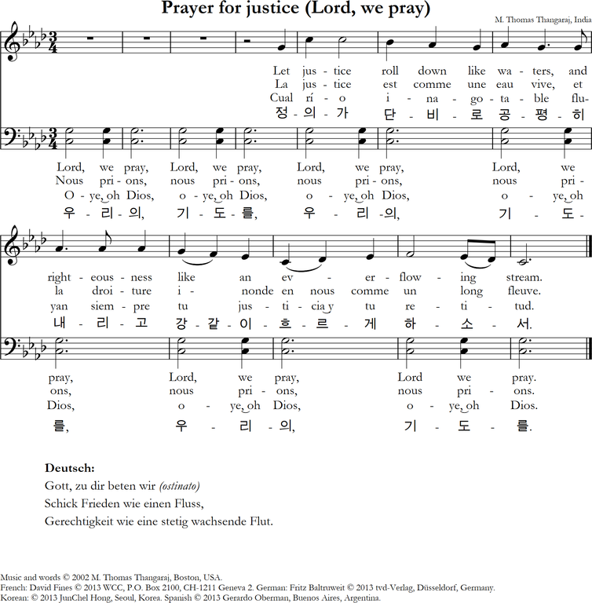
Voorbede voor kinderen
Voor die kinderen, bidden wij U, Heer,
die geen leven kennen,
die niet spelen op de straat,
het erf of op het schoolplein,
maar gebukt gaan onder het werk;
hun dagen slijten achter het weefgetouw,
de fabrieken waar snelle vingers
en vlug begrip nodig zijn.
Voor die kinderen bidden wij U, Heer,
die slaaf zijn door de armoede
en de schulden, gemaakt door de ouders.
Die niet weten wat vrijheid is,
en spel en het verkennen
van de wereld om hen heen,
maar leven onder harde
en onmenselijke omstandigheden.
Voor die kinderen bidden wij U, Heer,
die niet alleen hun vrijheid
hebben verloren,
maar ook het enige
dat een mensenkind rest,
het eigen lijf, het eigen leven.
Onderworpen aan de wellust van volwassenen,
bloot gesteld aan ziekten en ongewenste zwangerschappen,
een leven dat leiden zal naar een vroege dood.
Dat wij hun roepstem horen,
in de stilte van de nacht,
in de ruimte van het gebed,
in de speelplaats van het heil.
Dat wij met onze keuzes,
onze inzet en betrokkenheid,
bijdragen aan een menswaardig bestaan,
een einde aan de slavernij,
de wellust en de hebzucht
van de rijken,
van onszelf.
Dat Uw Geest ons vrijmaakt
en tot volharding aanzet,
dat we niet stil zullen zijn,
en onze stem zullen laten horen
bij de machthebbers van deze wereld,
bij de bazen en bazinnen van deze kinderen,
dat we onze gaven delen, uit Uw hand ontvangen,
dat er bevrijding en genezing zal zijn.
Voor onze kinderen bidden wij U, Heer,
kinderen opgroeiend in weelde
en ongekende mogelijkheden.
Dat ze niet verdwaald raken
in deze wereld vol keuzen en spanningen.
Dat ze zich willen laten leiden
door Uw Woord van vrede en recht.
Dat ze de vreugde van het geloof leren kennen,
het gevonden zijn door U,
het kostbaar zijn in Uw ogen,
opdat ze delen mogen in Uw liefde,
ook zij zich in zullen zetten,
op hun wijze en hun manier,
voor een wereld van vrede en recht,
waar kinderen kind kunnen zijn
met een dak boven hun hoofd,
een bed om in te slapen,
een gevuld bord om uit te eten,
een school om te bezoeken,
een toekomst tegemoet te zien
waarin mens en dier
kunnen spelen voor Uw aangezicht.
Dat Uw Geest allen zal leiden.
troosten en bemoedigen,
sterk zal maken
om Uw Woord te doen en te horen,
te horen en te doen. Amen
Oeganda
Lied A ma ta alu. We zijn één in Christus. We zijn allemaal verenigd in Jezus Christus.
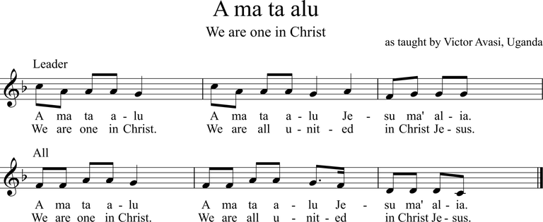
Colombia
Lied Verzadig mij met Uw Geest
Vertaling: Verzadig mij met Uw Geest. Laat me het vuur van Uw Liefde voelen hier in mijn hart, Heer.

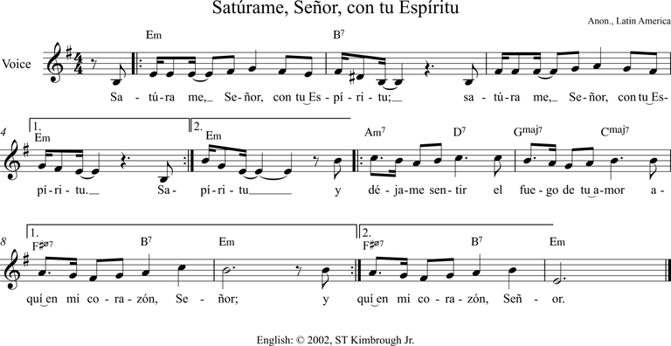
Geloofsbelijdenis uit Colombia
Wij geloven in Jezus van Nazareth
die leefde en werkte tussen de armen
als een van ons.
Hij was machtig in woord en daad
kwam op voor de verdrukten
en verdedigde de zaak van de zwakken als de zijne.
Hij liep langs de wegen en
nodigde de mensen uit van elkaar te houden.
Hij doorstond de gesel van de machtigen
en stierf uit liefde voor al zijn broeders.
Wij geloven in Jezus en in zijn doel:
een wereld van iedereen en voor iedereen,
een wereld van vrije mensen, een broedermaal.
Wij geloven in Jezus en in zijn doel:
een stad zonder hongerige kinderen op straat
zonder gefolterde gevangenen,
geen bedelaars meer,
geen honger, geen prostitutie,
een wereld van vrede.
Wij geloven in de verrezen Jezus,
de weg, de waarheid en het leven,
aanwezigheid die sterkt, voortstuwt en moed geeft.
Wij geloven in Jezus die ons opwekt.
Wij geloven in Jezus die aanwezig is
in onze broers en zussen,
aanwezig in de angst van de arbeider,
in de gekromde ruggen van de boeren,
aanwezig in de strijders.
Wij geloven in Jezus, ‘God van de armen’,
hoop van de zwakke.
Wij geloven in Jezus, en in onze strijd
om zijn rijk op te bouwen.
Wij geloven in de vader,
uiteindelijk middelpunt van verzoening, rechtvaardigheid,
liefde en vrede.
Colombia. Uit: Geef ons heden ons dagelijks brood. Bidden met de armen. Jan Brock.
Ghana
Vertaling: Heer, U bent overal. Niemand is te vergelijken met U. Ja, U bent overal.
